**КОНКУРСНОЕ ЗАДАНИЕ «ЭССЕ»**

|  |
| --- |
| 02c3-000bc292-6b1be4f9-250x350 |

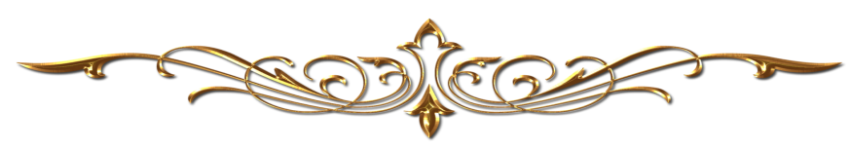

**Курбанова Маина Шерифовна**

**МБДОУ «Детский сад № 26 «Родничок»»**

**«Я - воспитатель»**

**Профессия воспитатель – призвание или судьба?**

**Я мечтала об этой профессии с детства. И вот уже 3 года я работаю воспитателем. Труд воспитателя – воспитание детей – процесс непрерывный и сложный. Мы всегда учимся на чужом примере. И поэтому воспитатель всегда находится под прицелом многих детских глаз, а также оценочных взглядов их родителей. Поэтому воспитатель всегда должен быть интеллигентным, активным, находчивым, веселым и, обязательно творческим человеком, а так же лидером по характеру. Для современного воспитателя обязательным является постоянное самосовершенствование, повышение уровня своих знаний, а как по-другому, если в нынешнем мире новшества появляются ежеминутно. Ведь нужно смотреть на мир глазами современного ребенка. А дети XXI века живут в условиях повсеместного интернета и поэтому главная задача современного воспитателя заинтересовать детей в реальном мире, научить их любить мир, свою страну, свой дом, своих друзей и все,**

**что нас окружает.**

**Я часто задумываюсь над тем, кем станут мои воспитанники, когда вырастут, как примет их современная жизнь. У меня есть огромное желание многое им дать, многому научить, чтобы они стали хорошими, умными, талантливыми, успешными, жизнерадостными личностями. Конечно, здесь не обойтись без строгости, (в первую очередь к самому себе), но главное детей надо любить. Любить просто так, ни за что, отдавать им каждый миг частичку своего сердца, и любить их как собственных, без компромиссов и условий. Любить и понимать их не только разумом, но и душой, открыть им свое сердце, воспитателя и детей должна связывать невидимая нить любви, радости, уважения, взаимопонимания и доверия. И тогда они впустят нас в свой веселый, полный неожиданностей мир - мир детства.**

**Мир детства намного интереснее, безграничнее и богаче, чем мир взрослого. И задача воспитателя - не разрушить эту детскую непосредственность видения мира, а влиться в нее. Воспитатель должен разговаривать с детьми на одном языке, понимать их и принимать такими, какие они есть: активные, непредсказуемые, наивные, жизнерадостные, вредные и озорные, но ведь на, то они и дети.**

**Общаясь с детьми, мы многому их учим. Но какими превосходными учителями являются они сами! Учат нас радоваться каждому дню, смотреть на мир и восхищаться всему, что видишь. Ведь если глубоко покопаться в своей душе, то мы все еще дети, готовые удивляться, верить в чудо и радоваться каждому новому дню! И всем этим мы обязаны детям!**

**Бывают моменты, что возникает желание все бросить и уйти. Но наступает утро. И какая-то непонятная, волшебная сила зовет меня к моим маленьким, шумным, любознательным человечкам. Эти маленькие проказники устраивают тебе каждый день, каждый час, каждую минуту экзамен на прочность. И это надо выдержать. Выдержать для себя, для них, ведь дети – это будущие взрослые.**

**Это те, кто будут потом нам продавать хлеб в магазине, водить автобус, в котором мы будем ездить. Это почтальоны, которые будут приносить нам пенсию. Это учителя, у которых будут учиться наши внуки, врачи, которые будут нас лечить. Это все те люди, которые будут нас окружать в будущем. И от нас, от нашей работы зависит наше будущее, будущее самих детей, будущее нашей страны. И поэтому так важно воспитать добрых, умных и отзывчивых к чужой беде, людей.**

**Как говорил Иммануил Кант «Дети должны воспитываться не для настоящего, а для будущего, возможно лучшего состояния рода человеческого».**